Q123 Scheda creata il 7 aprile 2026
Descrizione storico-bibliografica
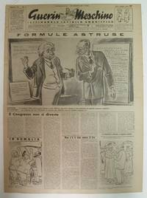
*Guerin meschino. - Anno 1, n. 2=1 (12 febbraio 1882)-anno 77 (1958). - Milano : Bortolotti, [1882-1958]. – 77 volumi : ill. ; 45 cm. ((Settimanale. – Diretto da Francesco Pozza fino al 1921. - TO00185494
Copie digitali: anni 1905, 1920, 1921, 1924, 1925, 1928-1931, 1935, 1938-1940, 1946 a: http://apicesv3.noto.unimi.it/site/marengo/; anni 1914-1920 a: http://www.14-18.it/periodici/TO00185494
Autore: Pozza, Francesco
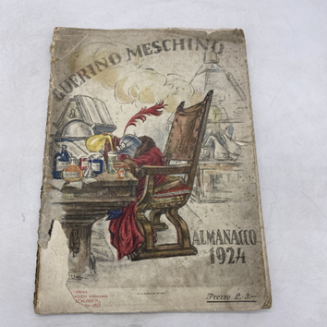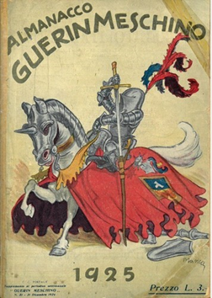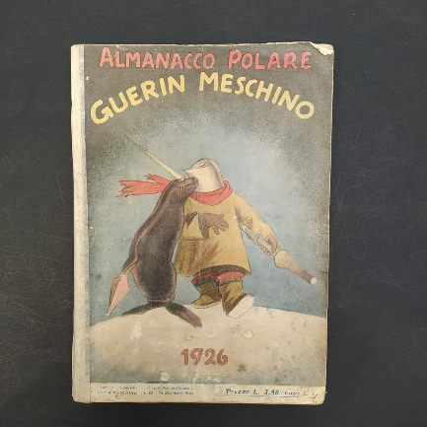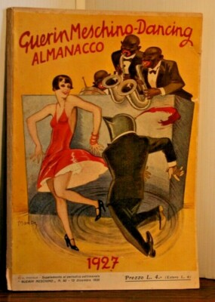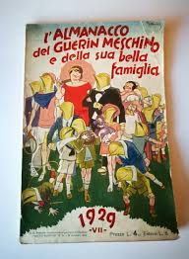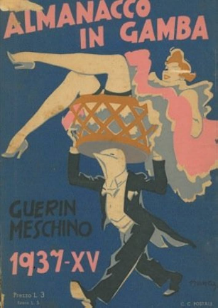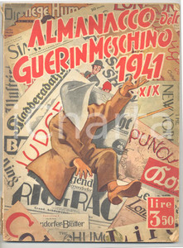
*Almanacco del Guerin Meschino. – 1920-1941. - Milano : Cordani, [1919?]-1941. – 22 volumi : ill. ; 24 cm. ((Annuale. - Titolo del dorso. - Ogni volume con titolo proprio. - Copertine di Giovanni Manca. - MOD0342757
Variante del titolo: *Guerin Meschino. Almanacco
Autore: Manca, Giovanni <1889-1984>
Comprende:
- Il *doppio Guerino di Chiaravalle : almanacco astrologico, artistico .... – 1920. - Milano : Tip. del Guerin meschino, [1919?]. - 82 p. : ill. ; 23 cm. - LO11375279
- Il *vero genuino ed autentico almanacco del Guerin meschino : per l'anno ... dopo Cristo col nome e cognome delle vittime. – 1921. - Milano : Antonio Cordani, [1920?]. – 1 volume : ill. ; 25 cm. ((Annuale. – LO11399846
- Almanacco casalingo del Guerin meschino per l'anno ... : ovverossia la tranquillità delle famiglie. – 1922. - Milano : Cordani, [1921?]. – 1 volume : ill. : 22 cm. ((Annuale. - LO10506579 Altro titolo: *Guerino casalingo
- Almanacco ricostituente del Guerin meschino per il 1924. - Milano : Tip. E. Gualdoni, 1923. - 8 fig. p. 78. - L. 3. - CUBI 13376. - BNI 1924 1230. - CUB0014414
- Almanacco normalizzatore del Guerin meschino per l'anno 1925. - Milano : Guerin meschino, 1924. – 1 volume : ill. ; 22 cm. – LO10494871; CUB0014362
- Almanacco polare del Guerin meschino per l'anno 1926. - Milano : Guerin meschino, 1925. – 1 volume : ill. ; 22 cm. ((Annuale. – LO10506574
- Almanacco danzante del Guerin meschino per l'anno 1927. - Milano : Guerin meschino, 1926. – 1 volume : ill. ; 22 cm. - LO10494872; CUB0013851
Variante del titolo: *Guerin Meschino Dancing
- Almanacco del Guerin Meschino e della sua signora per l'anno bisestile 1928. - Milano : Guerin Meschino, 1927. - XXIV, 144, XXV-XXXII p. : ill. ; 23 cm. - MIL0650512
- Almanacco del Guerin Meschino e della sua bella famiglia per l'anno 1929. - Milano : Guerin Meschino, 1928. - XXIV, 143 p. : ill. ; 23 cm. - MIL0650516
- Almanacco sonoro e cantato del Guerin Meschino per l'anno 1930. - Milano : Guerin Meschino, 1929. – 1 volume ; 23 cm. ((Annuale. – TO00959422; MIL0650520
- Almanacco di bellezza del Guerin meschino per l'anno 1931. - Milano : Guerin meschino editore 1930. – 1 volume : ill. ; 24 cm. ((Annuale. – LO11375480; MIL0650524
- Guerin crinolino : Almanacco del guerin meschino per l'anno 1932, X. - Milano : Guerin Meschino, 1931 (Archetipografia). - 8 fig. p. 128. - L. 4. - CUBI 289402. - BNI 1932-6653. - CUB0330449
- Almanacco roseo del Guerin meschino per l'anno 1933, 11. - Milano : Guerin meschino, 1932. - VIII, 128, IX-XVI p. : ill. ; 23 cm. - MIL0650529
- Almanacco 800-900 del Guerin Meschino per l'anno 1934. - Milano : Guerin Meschino, 1933. – 1 volume ; 23 cm. ((Annuale. - TO00959393; CUB0014488
- Almanacco rubacuori del Guerin meschino per l'anno 1935, 13 / testo di F. Bianchi ... [et al.] ; disegni di Baldo ... [et al.]. - Milano : Guerin meschino, [1934]. - III, 127, V-XII p. : ill. ; 23 cm. - MIL0650536
- Bianco e nero : almanacco del Guerin meschino per il 1936-14. / testo di F. Bianchi ... [et al.] ; disegni di Angoletta ... [et al.]. - Milano : Guerin meschino, 1936. - 103 p. : ill. ; 24 cm. - MIL0273042
- Almanacco in gamba : lunario femminile del Guerin meschino per il 1937, 15 / testo di F. Bianchi ... [et al.] ; disegni di Angoletta ... [et al.]. - Milano : Guerin Meschino, [1937]. - 103 p. : ill. ; 23 cm. - MIL0650541
- Almanacco delle stelle : cine-strenna del Guerin meschino per l'anno 1938, 16 / testo di F. Bianchi ... [et al.] ; disegni di Angoletta ... [et al.]. - Milano : Guerin meschino, [1938]. - 103 p. : ill. ; 23 cm. - MIL0650545
- Almanacco cine radio teatrale del Guerin meschino, anno 1939, 17. / Testo di Franco Bianchi ... [et al.] ; disegni di Angoletta ... [et al.]. - Milano : Guerin meschino, [1939]. - 111 p. : ill. ; 23 cm. - MIL0650549
- Guerin Meschin Freschino : almanacco estivo del Guerin Meschino. - Numero unico (giu.-set. 1939). - Milano : Rizzoli e C., 1939. – 1 volume : ill. ; 4. - CUBI 289410. - BNI 1939-8466. - CFI0434512
- Almanacco in carrozzella del Guerin meschino, anno 1940, 18. - Milano : S. A. Per L'edizione Del Guerin Meschino, 1940 (Tip. C. Matti, 1939). - 79 p. : ill. ; 23 cm.. - CUBI 13216. - BNI 1940-5844. - CUB0014259
Pubblicato con: L'amore, cosa dell'altro mondo / Arnaldo Fraccaroli | Fraccaroli, Arnaldo <1882-1956>
- Almanacco annonario del Guerin meschino. - Milano : Guerin Meschino, 1941 (Tip. Gazzetta Dello Sport). - 8 fig. p. 64. - L. 3.50. - CUBI 12748. - BNI 1942-1559. - CUB0013799
*Almanacco a ruota libera del Guerin Meschino. – 1942-1943. - Milano : Tip. della Gazzetta dello sport, 1942-1943. – 2 volumi. ((Annuale. - MIL0615579; CUB0013744

Supplemento di: *Guerin meschino
Soggetto: Satira – Milano - 1882-1958; Periodici umoristici – Milano - 1882-1958

Informazioni storico-bibliografiche
Il Guerin Meschino è stato un settimanale satirico, umoristico e illustrato fondato da Carlo Borghi, Francesco e Giovanni Pozza, pubblicato dal 1882 al 1950. Si avvalse delle collaborazioni di diversi autori, fra cui il giornalista Carlo Bertolazzi nelle vesti di critico teatrale e del pittore Amero Cagnoni come illustratore di vignette satiriche. https://it.wikipedia.org/wiki/Il_Guerrin_Meschino.

«...noi vogliamo giudicare di tutto e di tutti, senza bisogno di idoli, né in arte, né in politica, né in tutto quanto costituisce la vita pubblica» (dal Manifesto del Guerin Meschino^{[2]})
Il Guerin Meschino è stato un periodico satirico e umoristico illustrato fondato nel 1882 nella Milano della scapigliatura.
Storia. Come numerosi altri periodici umoristici, nacque a tavolino per iniziativa di alcuni giovani intellettuali: il poeta Carlo Borghi che ne fu il finanziatore, il critico teatrale Giovanni Pozza e suo fratello Francesco, l'avvocato Filippo Bordini, Guido Pisani, architetto e primo illustratore, e Luigi Filippo Bolaffio.^{[3]} Il primo numero, ma con la dicitura "secondo numero", uscì a Milano la domenica del 12 febbraio 1882, mentre la pubblicazione cessò nel 1950. Trasse il nome dal romanzo cavalleresco medievale di Andrea da Barberino. Per una serie di circostanze personali, molti dei primi ideatori dell'impresa si allontanarono dal giornale e del gruppo originario rimase Francesco Pozza che diresse il 'Guerino' ininterrottamente sino al 1921 (anno della sua morte), custodendo e partecipando ai collaboratori lo spirito originario della pubblicazione. Tale spirito era orientato ad una disposizione burlesca, coniugata con principi di conservazione politica e sociale. Questa combinazione, relativamente anomala in un foglio umoristico, garantì al giornale la costante attenzione di un pubblico colto e moderato. Alieno da ogni forma di opposizione, il giornale evitò anche con destrezza i due rischi del servilismo e dell'insipienza; fu sempre mordace ma obiettivamente conservatore. Questa circostanza, per esempio, emerse con chiarezza nei giorni del maggio 1898, quando ai collaboratori del Guerino sfuggì il significato politico dei disordini milanesi duramente repressi con lo stato d'assedio. In quei drammatici giorni, infatti, il giornale non trovò di meglio che ironizzare sulla fuoriuscita di molti responsabili della sommossa in Svizzera, definita per l'occasione la terra di "Guglielmo Hotel". Il Guerino fu attirato inevitabilmente nell'orbita fascista, malgrado qualche tardivo scrupolo, specie dopo il delitto Matteotti. Bisogna sottolineare, d'altro canto, che fu uno dei pochissimi giornali satirici, o anche solo umoristici, che sopravvissero alle restrizioni imposte dal regime di Mussolini alla libertà di stampa. La lista dei collaboratori del Guerin fu lunga; per compilarla è necessario affidarsi in buona misura a testimonianze esterne, dal momento che il giornale amava presentarsi al pubblico in veste per lo più anonima, una circostanza, del resto, largamente condivisa dalla gran parte della stampa umoristica. Si devono senz'altro fare i nomi del conte Arrivabene, specializzato nelle parodie di Giosuè Carducci (ribattezzato dal giornale Crosuè Quartucci) e di Renato Simoni, versato invece nel rifacimento del verso dannunziano. La parodia poetica fu molto coltivata dal Guerino: oltre ai nominati Carducci e D'Annunzio vi si potevano infatti trovare versi ricalcati sui modelli del Petrarca, dell'Ariosto, del Tasso, dell'Arcadia, del Parini, del Foscolo, del Leopardi, del Giusti, del Manzoni e naturalmente del Porta, complice il dialetto meneghino. Le parodie dantesche erano a cura di Francesco Pozza. Altri collaboratori furono Augusto Barattani, Carlo Bertolazzi, Sergio Corazzini, Arnaldo Fraccaroli, Luigi Illica, Ettore Janni, Gustavo Macchi, Mascagni, Giuseppe Pessina, Gerolamo Sala. Gli illustratori furono, fra gli altri, oltre al già nominato Guido Pisani, Giovanni Manca, Campi, Facchinetti, Pippo Ranci, Luigi Conconi, Amero Cagnoni, Aldo Mazza. https://it.wikipedia.org/wiki/Il_Guerin_Meschino_(periodico).

Note e riferimenti bibliografici
- Umorismo milanese : nel Guerin Meschino / Enrico Gatti. - Milano : Il Carrobbio, 1985. - 157 p. : ill. ; 22 cm. - CFI0232090
- Il "Guerin Meschino" nell'era di Luigi Albertini (1900-1925). In: COMUNICAZIONI SOCIALI 1998, 1
- Il Guerin meschino : come ridevano i milanesi / Luca Beltrami. - Milano : Meravigli, 2006. - 127 p. : ill. ; 22 cm. - BVE0421816
- https://www.lfb.it/fff/umor/test/g/guerinmeschino.htm.
- https://www.lfb.it/fff/umor/test/g/guerino_alm.htm.

